Öğretmen Portalından Kayıt Yenileme Raporunun Alınması
Öğretmenler kendi portallarından danışmanı veya rehberi olduğu öğrencilerin kayıt durumunu öğrenmek için Kayıt Yenileme Raporu alabilirler. Öğrenci yeni mi kayıt olmuş yoksa kayıt mı yenilemiş / yenilememiş bu bilgilere ulaşabileceklerdir.
Öğretmen şifresi ile giriş yaptıktan sonra Öğrenciler Menüsüne tıklayınız.
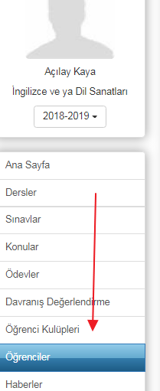
Öğrencileriniz listelenecektir. Sağ üst köşedeki Raporlar butonuna tıklayınız. Daha sonra açılan ekrandan Kayıt Yenileme Raporuna tıklayınız.
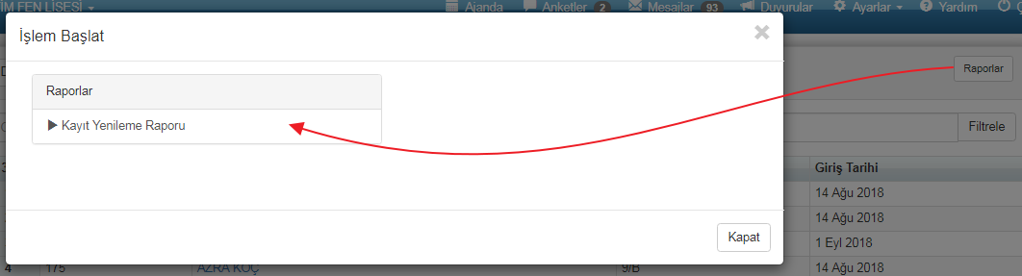
Karşınıza gelen bölümden Kayıt yenileyen, kayıt yenilemeyen ve yeni kayıt bilgilerine ulaşabilirsiniz. Böylelikle öğrencilerin bir sonraki sene okulunuzda devam edip etmeyeceği bilgisini edinmiş olabileceksiniz.
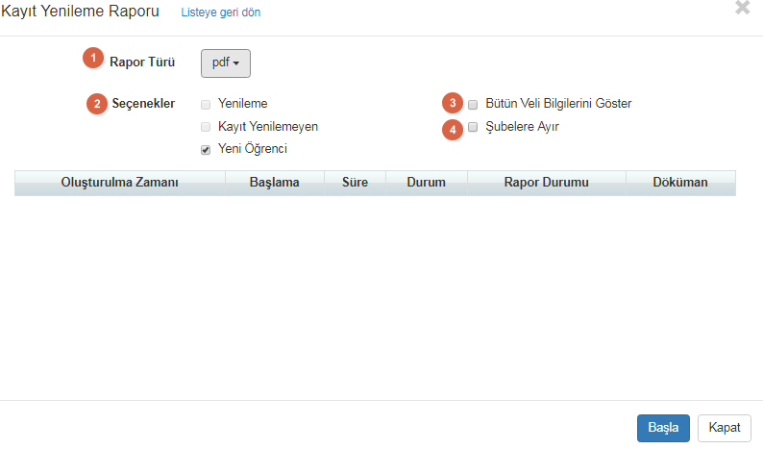
1.Rapor Türü: PDF yada Excel olarak raporu oluşturabilmenizi sağlar.
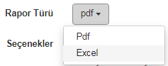
2.Seçenekler: Raporda Kayıt Yenileyen, Yenilemeyen yada Yeni Öğrencileri mi görmek istiyorsunuz seçiminizi yapabileceğiniz alandır.
3.Bütün Veli Bilgilerini Göster: Bütün velilerin bilgileri rapora yansısın isteniyorsa bu seçenek işaretlenmelidir.
4.Şubelere Ayır: Raporda her şubeyi ayrı görmek isteniyorsa buna göre bu seçenek işaretlenebilir.
Rapor örneği aşağıdaki gibidir;
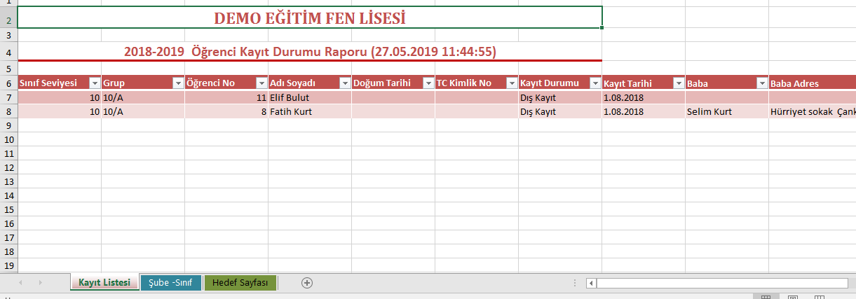
WEB SİTESİ ÜRÜN TANITIM VİDEOSU
www.k12net.com http://www.k12net.com/urun-videosu.html
REFERANSLAR BLOG
http://www.k12net.com/referanslar.html http://k12net-tr.blogspot.com

FACEBOOK TELEFON MAİL
http://www.facebook.com/k12net 0-(312)299.23.13 destek@k12net.com

